扬州市建设培训远程报名及缴费系统使用说明

扬州市建设培训报名及缴费系统分为个人用户和企业用户两类，软件使用中的技术问题联系张工 13218999828。
个人用户主要为无具体单位，自主学习的个人用户使用以及有具体单位，但企业让个人自主报名的个人用户使用。
单位用户可为多个用户同时报名，统一账号管理。
网上为http://bm.yzjp.org.cn，或由建培官网进入，进入后界面如下：
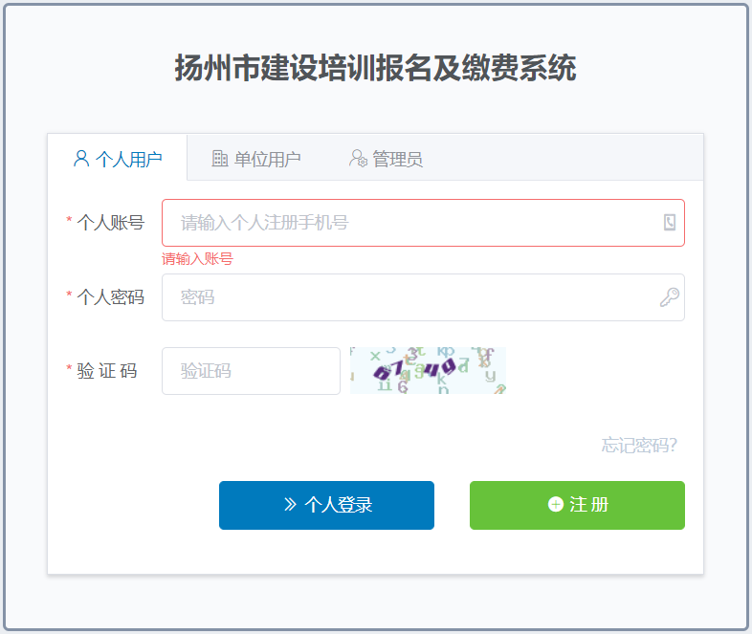
如未在此系统注册过，请进入注册流程
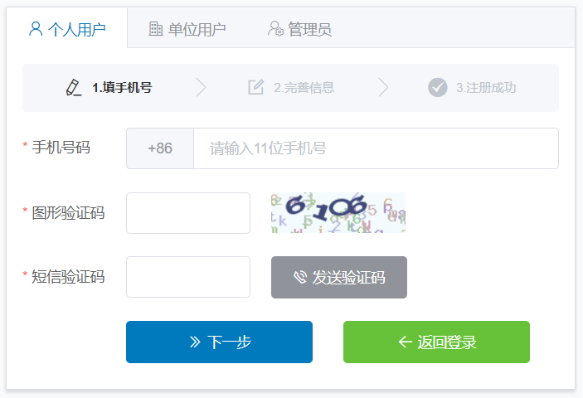
填写手机号码和4位数字图形验证码后，点击发送验证码，如提示验证码错误，可点击验证码，重新获取后，重新填写。
输入手机上收到的5位数字验证码，点击下一步，
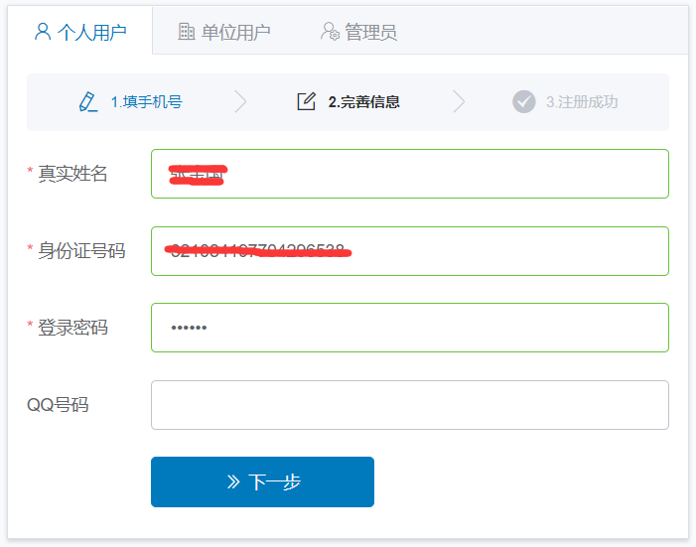
输入真实姓名、身份证号码、登录密码后，注册成功，如在此界面关闭，系统已经记录个人账户信息，初始密码为手机号后6位。
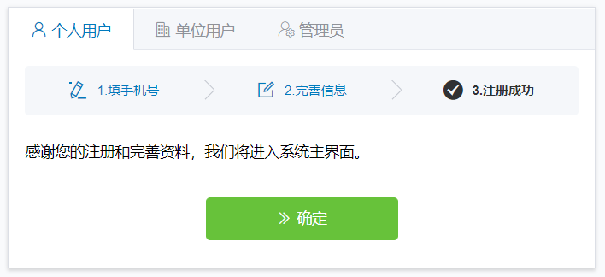

点确定，进入系统
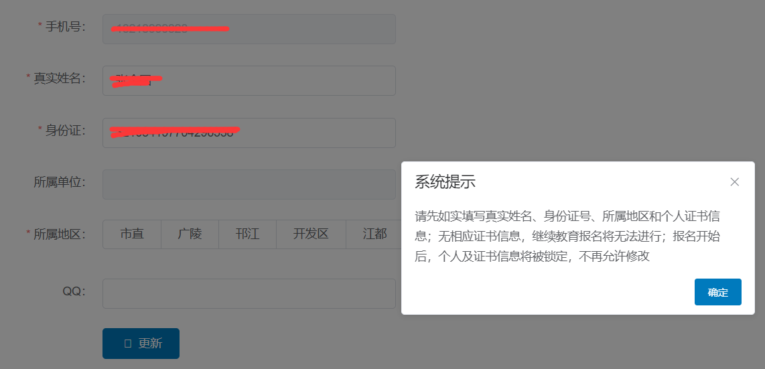
请在此时确认个人信息的正确，并且将所属地区选择正确，点更新，如所属地区没有高亮的选项，后期选择课程报名时还需要回到此处更新所属地区。
其本资料的更新需要重新登录，进入初始登录界面，验证码不正确的情况下，可点击验证码本身重新获取
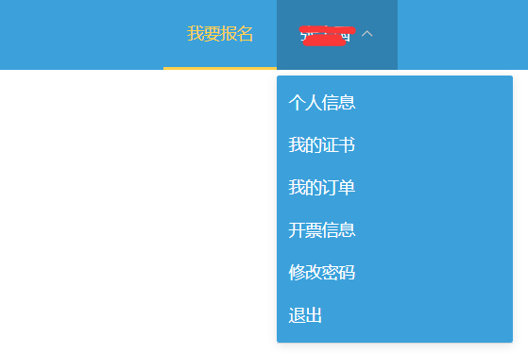
重新进入系统后，请点击右上方姓名或手机号的下拉列表，点击开票信息，预先填写开票信息，无纳税人识别码可不填写，界面如下：
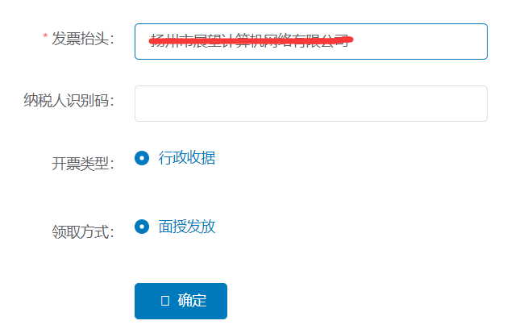

此时点击我要报名，已经可以报名安全员考前培训课程，如是补考以及继续教育，还需要填写相应的证书信息。点击“我的证书”->‘ 录入证书’，填写相应安全员证书或者准考证。
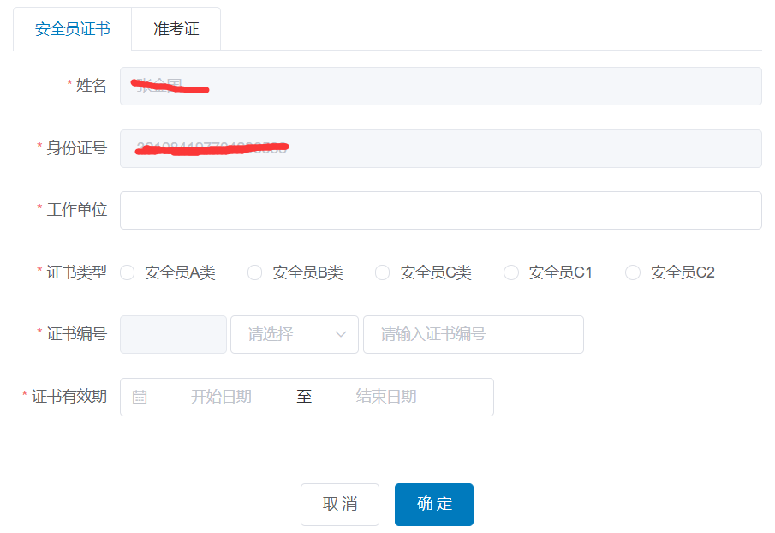
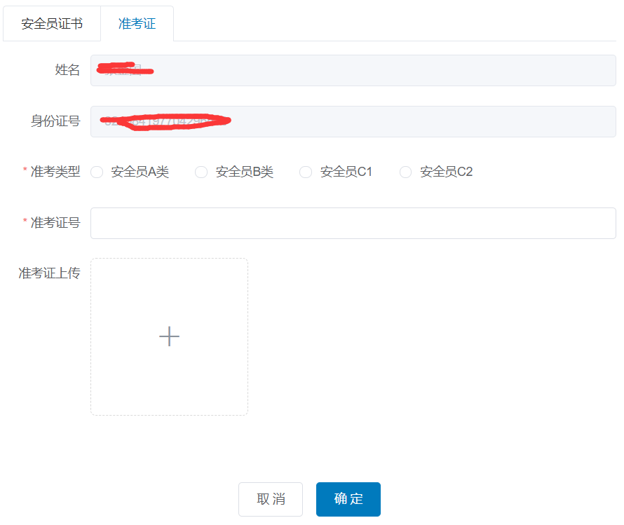
准考证需要上传相应的准考证，图片格式为JPG或PNG，大小能大于2M
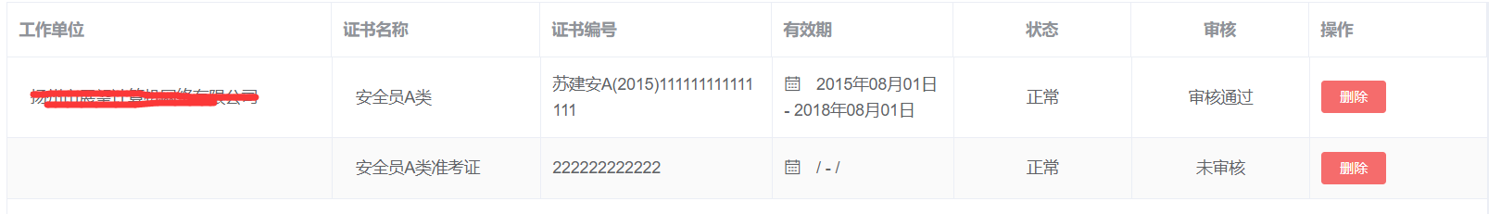
添加完成后，准考证需要建培工作人员审核通过后，才能报名，通过后的界面如下，对于未通过的准考证，需要删除后才能再次添加同一类型准考证。
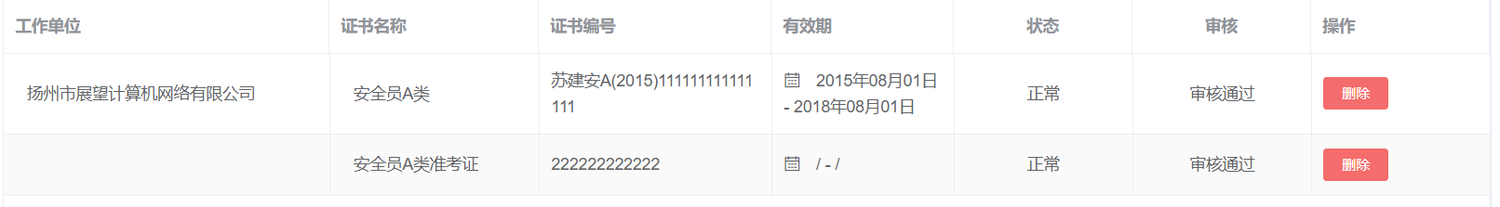
点击上方“我要报名”，进入
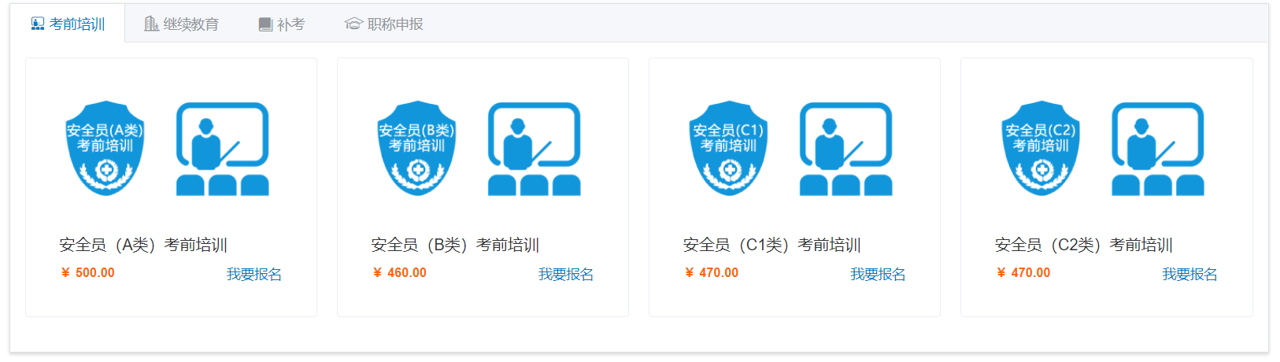
如已有通过的准考证，可选择补考，已录入安全员证并且需要继续教育的个人，可选择继续教育课程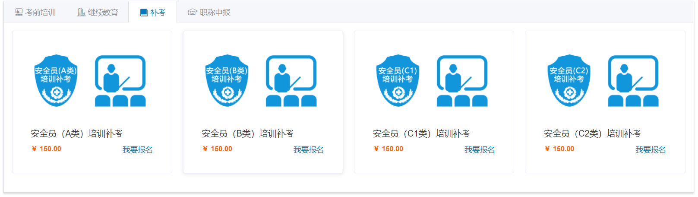
选择课程报名
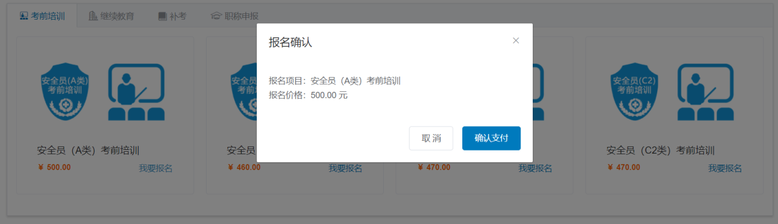

确认后，弹出微信支付二维码，界面如下：
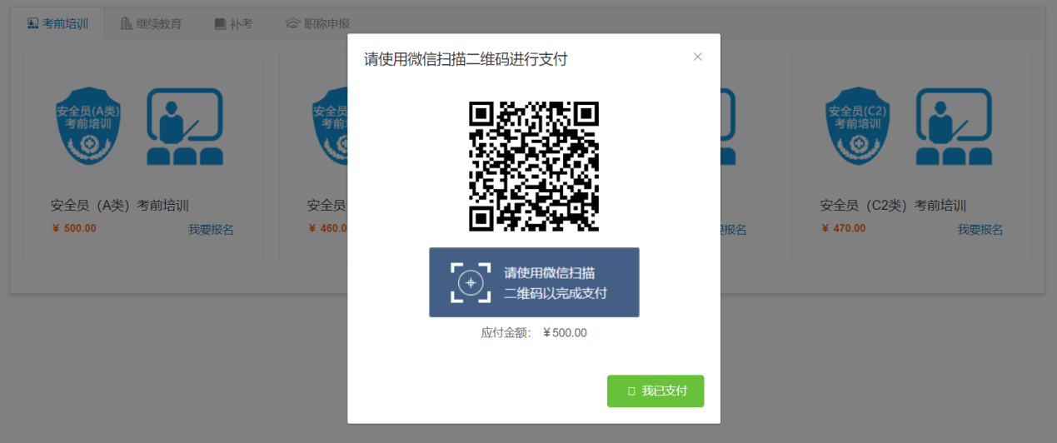
支付成功后，点击我已支付，报名成功，在我的订单中查看排班信息
如未支付可后期在“我的订单”->“未支付订单”中再次支付

单位用户与个人用户基本一致，主要不同在于，点击“我要报名“后，报名具体课程时，可多选人员，要选择‘待选择人员’后，点击右箭头，加入到”已选人员“中，一起报名。
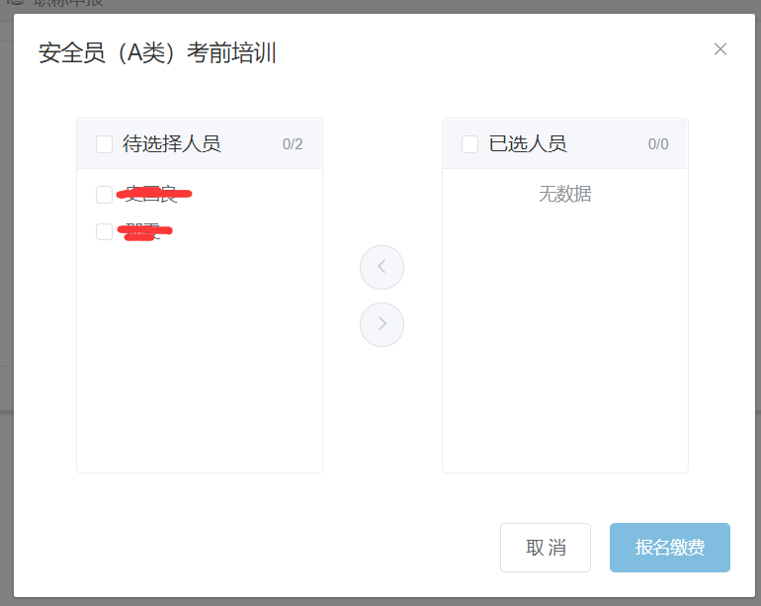

人员证书的添加要先进入我的人员
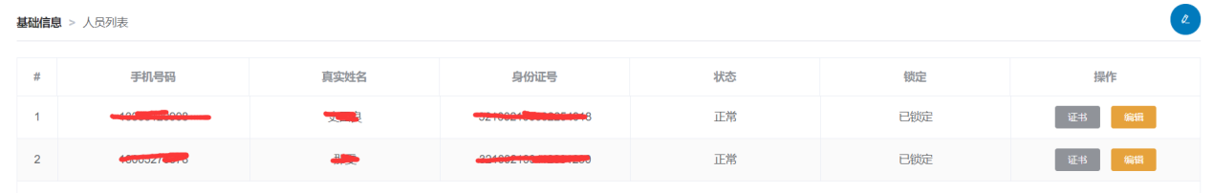
点击上方蓝色圆形按钮，增加人员
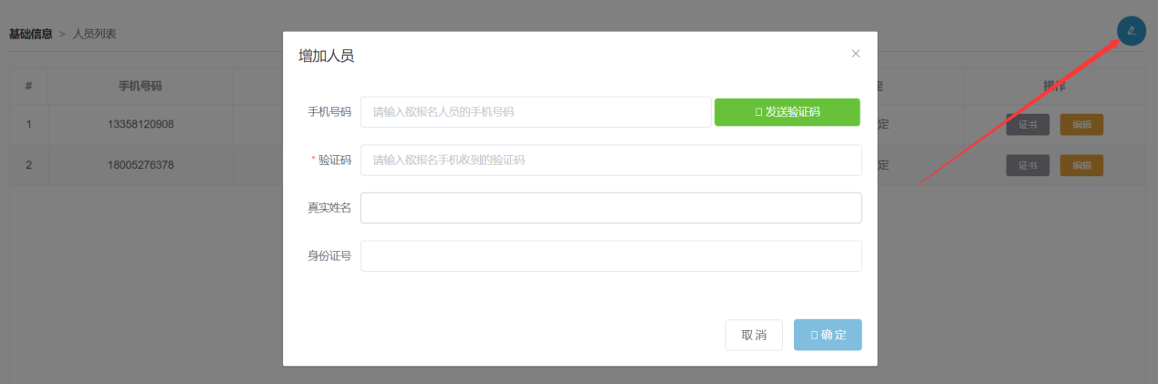

点击具体人员的证书按钮，查看和增加相关证书和准考证
